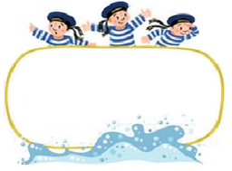

Od 22. 6. do 26. 6. 2026

Předmět Co se naučím? Co po škole?

Čj | KSV: Základy elektronické komunikace, sms, e-mail, přihláška  JV: Procvičuji a opakuji učivo 3. ročníku s důrazem na rozvoj slovní zásoby.  LV: Časopisy, noviny, encyklopedie  Leporelo z titulů přečtených knih | Povinné úkoly: (DÚ)  V pondělí donesu všechny školní učebnice (Český jazyk, čítanku, matematiku, prvouku angličtinu) bez obalu, vygumované a opravené.
M | Opakuji probrané učivo
Prv. | Nácvik modelových situací
Hv | Písně na léto a prázdniny | Dobrovolné domácí úkoly: (DDÚ)  Mohu nosit hru nebo stavebnici, u kterých si dokáži potichu hrát.  Popř. knížku na čtení nebo deník na psaní apod.
OR  VV a PČ  Tv | Odpadá – Vyjádření úcty a obdivu – vyhodnocení svého pokroku  Výroba jednoduché hračky na prázdniny  - Přeskoky přes švihadlo, gymnastická cvičení se švihadly, pohybové hry se švihadly  - Pohybové a sportovní hry

Milí námořníci,
od pondělí do čtvrtku máme zkrácenou výuku do 12 hodin. Pak děti, které obědvají ve školní jídelně, jdou se mnou na oběd a teprve po jídle odcházejí do školní družiny, popř. domů. Ti, co obědvají doma, odchází hned po 12. hodině domů.

Ve čtvrtek je třeba vyklidit vše z šaten (papuče a pytlíky s úborem na tělocvik odnést domů).

V pátek 26. 6. se od 8 hodin do 8:45 rozdává vysvědčení a dělá se závěrečné hodnocení a sebehodnocení. Obědy jsou od 11:30 do 13:00 hod.

Přeji pohodový týden Libuše Smreková

Přeji vám všem krásné a pohodové prázdniny a příjemnou dovolenou se spoustou příjemných zážitků bez zdravotních komplikací a ať se vám všem velmi dobře daří i v životě samotném.

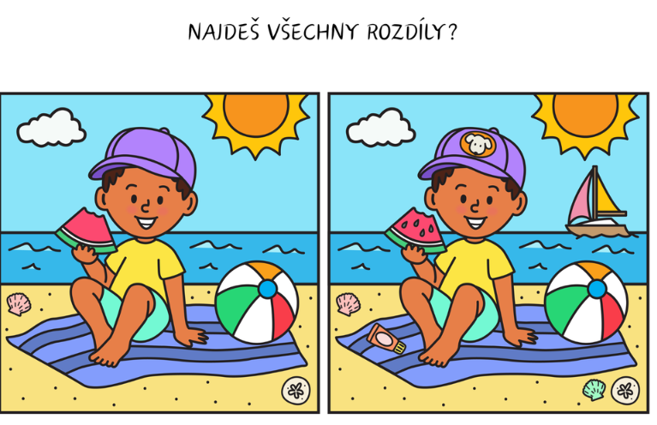

Mohu si přes prázdniny vést prázdninový deník.

